Bijschriften Mondo Mendini – De wereld van Alessandro Mendini
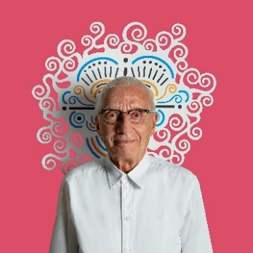 | 1.  Alessandro Mendini  Foto: Carlo Lavatori – Alessandro Mendini Archive
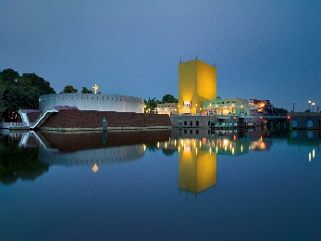 | 2a.  Groninger Museum, Groningen  Foto: Erik en Petra Hesmerg  2014
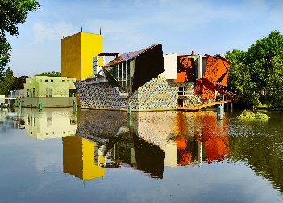 | 2b.  Groninger Museum, Groningen  Foto: Erik en Petra Hesmerg  2014
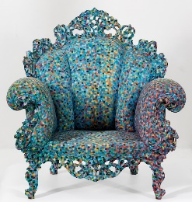 | 3.  Alessandro Mendini, Poltrona di Proust, 1978, collectie Groninger Museum.  Foto: Marten de Leeuw
4.
Alessandro Mendini, Anna G., 1994, kurkentrekker voor Alessi.
Foto: Alessi – Alessandro Mendini Archive

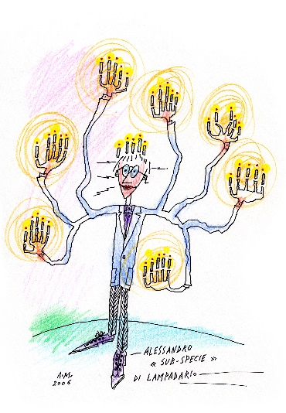 | 5.  Alessandro Mendini, Alessandro als ‘ondersoort’ van een kroonluchter, 2006, Alessandro Mendini Archive, Milaan
6.
Alessandro Mendini, Kandissi Sofa, 1980, collectie Groninger Museum.
Foto: Heinz Aebi

7.
Alessandro Mendini, Abissina, 2018, geproduceerd door Alessio Sarri, Sesto Fiorentino.
Foto: Marta Sansoni

8.
Alessandro Mendini, Mobili per uomo: Borsa, 1997, collectie Fondazione Bisazza, Vicenza.
Foto: Ottavio Tomasini – Fondazione Bisazza Archive

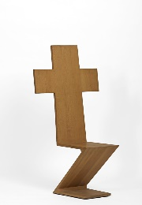 | 9.  Alessandro Mendini, Redesign: Zig Zag Rietveld, 1978, collectie Groninger Museum.  Foto: Marten de Leeuw
10.
Alessandro Mendini, Per Depero, 2010, geproduceerd door Galleria Paolo Curti / Annamaria Gambuzzi Milano. Foto: Alessandro Mendini Archive

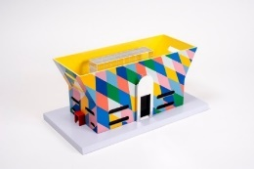 | 11.  Alessandro Mendini en Francesco Mendini, Model for  Fursys, Chung Ju, Zuid-Korea, 2018, collectie Atelier  Mendini, Milaan / Abet Laminati, Bra.  Foto: Roberto Gennari Feslikenian
12.
Alessandro Mendini, Damina Llandrò, 2000, collectie Alessandro Mendini, Milaan.
Foto: Marco Ferrero

13.
Alessandro Mendini, Depero, 2017, geproduceerd door Argenteria Pampaloni Firenze.
Foto: Arigo Coppitz
14.
Alessandro Mendini, Lassù, uit de serie sculpturen in goud messing, 1994-2005, geproduceerd door Short Stories.
Foto: Riccardo Bianchi

15.
Alessandro Mendini, Performance Lassù, 1974.
Foto: Alessandro Mendini Archive

16.
Alessandro Mendini, Lassù, 1974, collectie Vitra Design Museum, Weil am Rhein.
Foto: Vitra Design Museum - Alessandro Mendini Archive

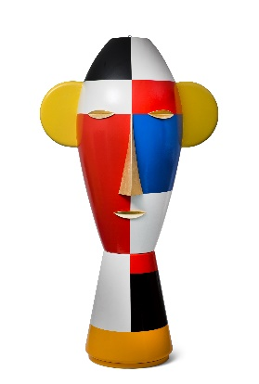 | 17.  Alessandro Mendini, Tête géante, 2002, collectie Alessandro Mendini, Milaan.  Foto: Groninger Museum / Heinz Aebi
18.
Alessandro Mendini, Giostrina Alessi, 2000, draaimolentje met muziek, gelakt hout, staal, plastic, Museo Alessi, Crusinallo
Foto: Museo Alessi / Sergio Ricco
19.
Alessandro Mendini en Mara Voce, 100% Make Up, 1992, vaas voor Alessi, porselein, Groninger Museum
Foto: Groninger Museum / Marten de Leeuw
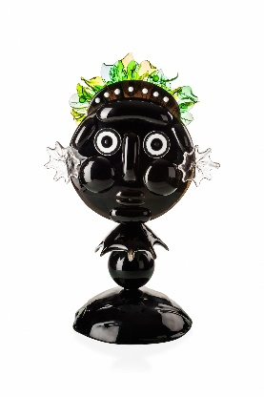 | 20.  Alessandro Mendini, Falstaff, 2015, sculptuur voor  Venini, glas, Venini, Venetië
21.
Alessandro Mendini, Petite cathédrale, 1996-2002,
miniatuurgebouwtje voor Bisazza, mozaïek, hout, glas,
plastic, raam door Mimmo Rotella,
Fondation Cartier pour l’art contemporain, Parijs
Foto: Fondation Cartier pour l’art contemporain / Luc Bougly

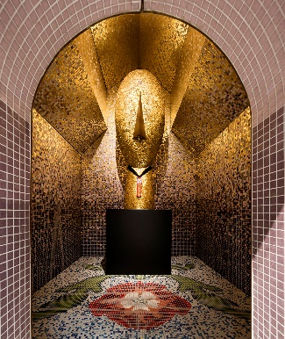 | 22.  Alessandro Mendini, Visage archaïque, 2002, sculptuur  voor Bisazza, handgesneden goudmozaïek, Swarovski  kristal, Fondation Cartier pour l’art contemporain, Parijs  Foto: Luc Boegly / Fondation Cartier pour l’art contemporain
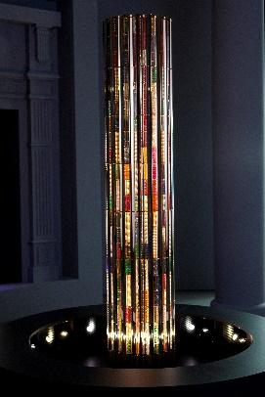 | 23.  Alessandro Mendini, Colonna di Cartier, 2009,  goud, edelstenen, parels, brons, graniet, Cartier, Parijs  Foto: Société Cartier / Alessandro Mendini Archive
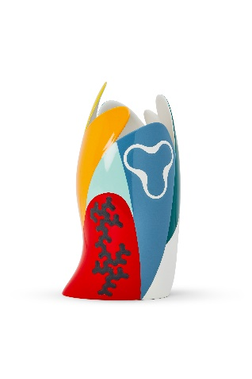 | 24.  Alessandro Mendini, Sinuoso, 2019, keramische vaas voor Maison Matisse, Alessandro Mendini Archive, Milaan
25.
Henri Matisse, Rocaille fauteuil en boeket tulpen, 1943,
kleurpotlood op papier, privécollectie, Parijs
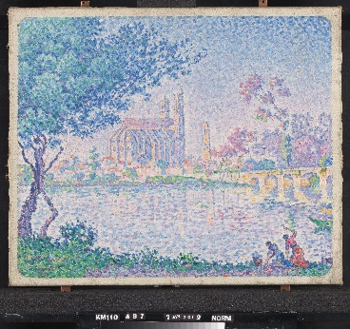 | 26.  Paul Signac, Mantes, 1899/1900, olieverf op doek,  Kröller-Müller Museum, Otterlo  Foto: Rik Klein Gotink, Harderwijk
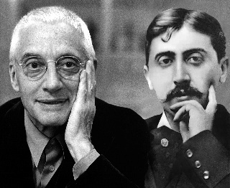 | 27.  Alessandro Mendini en Marcel Proust, 2010, fotomontage door Laura Villani; portret Alessandro Mendini door Gitty Darugar, Alessandro Mendini Archive, Milaan
28.
Gio Ponti, Urn, ca. 1935, porselein, Antonello Collection

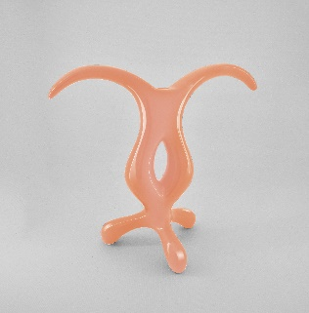 | 29.  Anna Gili, CRO, 2016, kunsthars en gelakt polystyreen, Anna Gili Design Studio, Milaan  Foto: Anna Gili Design Studio / Alessandro Mendini Archive
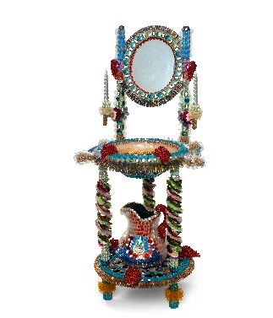 | 30.  Rhonda Zwillinger, Cleanliness is next to Godliness, 1986, gemengde techniek, Groninger Museum  Foto: Groninger Museum / John Stoel

